安庆师范学院“国培计划”工作

简 报
第 1 期
（总第 1 期）
安庆师范学院“国培计划”办公室 2010年 11 月 15 日
我校隆重举行教育部、财政部“国培计划”培训班开学典礼
11月14日，教育部、财政部“国培计划”——安徽省农村中小学教师置换脱产培训项目（2010）安庆师范学院培训班开学典礼在我校龙山校区音乐厅隆重举行。党委副书记、院长朱士群，副院长张群，安徽省教育厅师资管理处处长齐建平出席典礼，教务处、继续教育学院、外国语学院、政法学院、人文与社会学院、计算机与信息学院、物理与电气工程学院、资源环境学院等项目责任单位负责人及全体置换脱产培训班学员参加开学典礼。开学典礼由副院长张群主持。
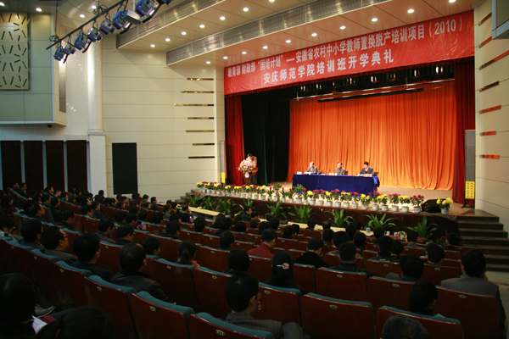
党委副书记、院长朱士群在开学典礼上作重要讲话。他首先代表学校向省教育厅领导和参训学员的到来表示诚挚的欢迎。他指出，“国培计划”是全国教育工作会议之后和《国家中长期教育改革和发展规划纲要》实施以来，国家启动的第一个教育发展重大项目，是加强中小学教师队伍建设的一项重要举措，是师范院校培养具有创新精神和实践能力的高素质人才的必由之路。省教育厅将这项意义重大的任务交给我校，是对我校在师范生人才培养和教师教育改革等方面所作探索的肯定和鼓励。朱院长表示，我校将举全校之力，整合优质资源，合理组织，统筹安排，明确目标，健全机制，总结经验，强化特色，确保培训工作顺利开展并取得实效。在开学典礼上，朱院长对学员提出了三点希望：一、希望学员能够尽快适应自身角色的转变，严格遵守我校各项规章制度，认真学习、不断反思，充分发挥积极性和主动性，利用这次难得的机会，实现自身教师教学技能的突破和提升；二、希望学员正确处理集中面授和自主学习的关系，将研修期间养成的严谨治学的态度和不断求索的精神带到自己的工作岗位上，做一个学习型、创新型、研究型的教师；三、希望学员充分发挥示范引领作用，通过研修班的学习，努力提升教学理论素养、课堂教学能力和研究能力，返校后积极参加校本培训工作，带动我省基础教育教学质量的全面提升，积极进取，开拓创新，为深化教师教育改革，提升教师教育质量作出新的、更大的贡献。
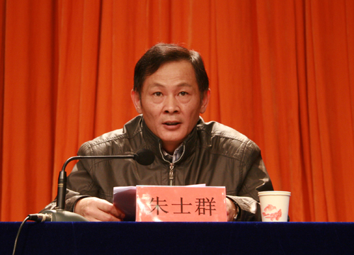
党委副书记、院长朱士群在开学典礼上作重要讲话
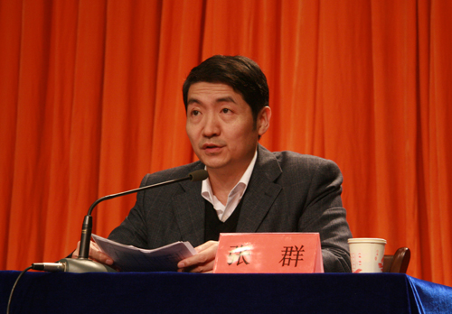
副院长张群主持开学典礼
安徽省教育厅师资管理处处长齐建平在典礼上讲话，他首先代表省教育厅对本次培训班顺利开班表示热烈的祝贺。他介绍了“国培计划”——安徽省农村中小学教师培训项目的总体情况，强调了“国培计划”示范引领、“雪中送炭”和促进改革的重要作用。他希望承办“国培计划”有关项目的高校以优质的培训资源，强效的培训梯队，新颖的培训模式，精心组织，严格管理，切实做好培训工作。会上，齐处长充分肯定了我校教师培训方面的实力和在置换培训模式的探索过程中所取得的成效，他指出，安庆师范学院在“国培计划”项目实施工作中做出了大量的前期准备工作，他希望参训教师充分利用“国培”的大好契机，做到“不迟到、不旷课、不请假”， 用心学习，全力投入，提升自我。
教务处有关负责同志介绍了本次中小学教师置换脱产培训班准备情况及总体工作安排；承办学院和全体授课教师代表、参训学员代表分别发言。
报：省教育厅师资处，省实施“国培计划”项目办公室，省中小学教师继续教育中心，校领导
抄：安庆市教育局，项目各承办院校和培训机构，校办公室
本期编审：黄兴帅 章林

